Root-права обеспечивают пользователю супер-доступ к инсталляционным данным и процессам отладки гаджета, управление им в режиме разработчика. В этой статье мы подробно расскажем, как полностью удалить рут права с андроида и открыть доступ ко всем возможностям вашего телефона.

Что такое root права
Root-система открывает доступ к режиму разработчика или так называемого суперюзера, и позволяет:
- Управлять критически важными для системы файлами, менять оформление и ярлыки.
- Инсталлировать программы, для которых необходим root-доступ – эмуляторы, взломщики.
- Удалять и менять конфигурацию установленных по умолчанию программ.
- Загружать и инсталлировать прошивки, патчи, моды.

Способы удаления root
В сети можно встретить несколько советов касательно удаления root-файла, среди самых популярных:

Root Explorer
Root Explorer ‒ это файловый проводник для суперпользовательского режима. Для их отключения откройте Root Explorer, в появившемся списке найдите «System», в нем найдите папку «app». Нам понадобится файл Superuser.apk. Нажмите кнопку «Права…», появившуюся в верхней части экрана, и установите «Права R/O». Тапните на значок-корзинку, тем самым подтвердив действие ‒ удаление-root прав на Андроид будет успешно завершено. Повторите те же действия для файла SuperSu.apk, это поспособствует безвозвратному стиранию файла. После окончания процедур перезагрузите смартфон, тем самым вы подтвердите удаление расширенного доступа к системе данных. Если расширенные возможности были использованы для Busybox, дополнительно необходимо зайти по путям /system/bin и /system/xbin и удалить из них файлы «su» и «busybox».

KingRoot
Получить расширенные права можно через приложение King Root и его аналоги, удалить их можно будет только по определенной схеме.
- Для начала запустите KingRoot, перейдите в настройки.
- Нажмите «Удалить Root права», нажмите “Да”.
- Сделайте перезапуск устройства.
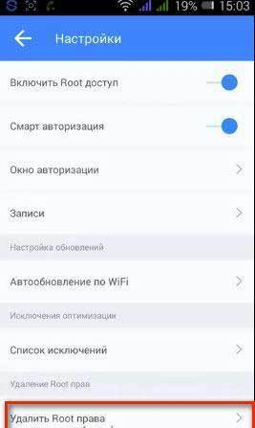

Super Root
Если вы использовали приложение SuperRoot, избавиться от расширенного доступа обычным способ не представляется возможным ‒ рекомендуется использовать RootAppDelete.
- Скачайте и запустите RootAppDelete.
- Зайдите в пункт «Системные», нам понадобится режим «Опытный» ‒ выбираем его.
- Удалите приложение SuperRoot по обычной схеме;
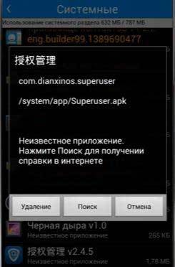
Денисталлируем RootAppDelete при помощи Android-настроек в разделе «Приложения».

Удаление через компьютер
Управлять root-правами, настраивать и удалять их можно через компьютер, при помощи специализированного софта, подбираемого соответственно к каждой модели телефона. Например, для устройств Леново это «Lenovo Downloader Tool», владельцы Xiaomi используют «Xiaomi Flashing tool», для Samsung «Odin3» и т.д. Для перепрошивки рекомендовано пользоваться только официальные патчи ‒ результат их работы предсказуем и не принесет неожиданных сюрпризов.

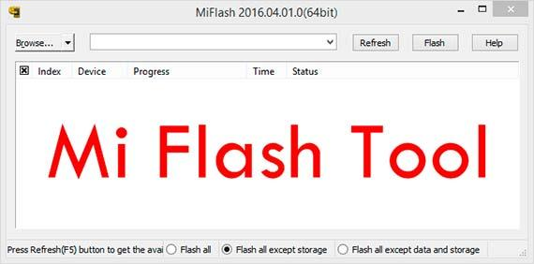
При изменении прошивки, как правило. и происходит удаление расширенного доступа, так как в большинстве современных версий прошивок такой режим вообще отсутствует. Помните, что при перепрошивке телефона все ваши файлы и настройки будут удалены ‒ перенесите их заранее на съемный носитель или SD-накопитель телефона, сделайте резервную копию всех данных на виртуальный диск. Это радикальный метод, которым пользуются только в том случае, если с предыдущими попытками удалить рут-права не получилось.
Скачивайте данные для рекавери устройства и удаления рут-доступа Android только с проверенных сайтов и форумов.Также в сети существует множество инструкций по внесению изменений в систему смартфонов с исчерпывающим описанием каждого этапа рекавери-процесса устройства Android.

Ошибки после удаления root
После удаления рут-расширений часто возникают неполадки в работе операционной системы, так как удален один из ее компонентов. Самая частая поломка ‒ неконтролируемый перезапуск устройства. Исправить это можно только сделав рекаверинг, при котором с телефона стираются все данные и настройки. Для этого:
- Создайте резервную копию файлов и сохранений программ, которые вы планируете восстановить после ребута.
- Выключите устройство, и включите режим Recovery.
- В меню Recovery обозначьте пункт «Wipe data/Factory Reset» ‒ функция удаляет все данные и сбрасывает все отладки до первоначального состояния.
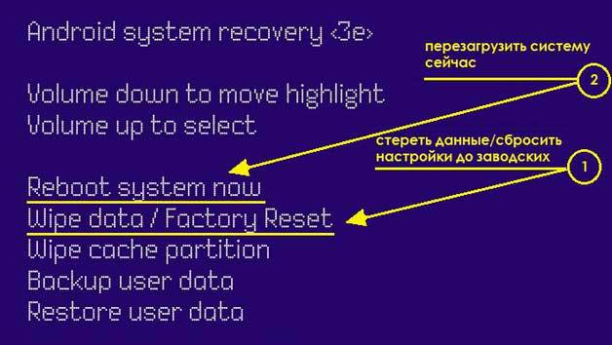
По завершению сброса нажмите «Reboot system now». Устройство будет запущено повторно, после чего все ошибки и неточности в работе системы будут устранены.

